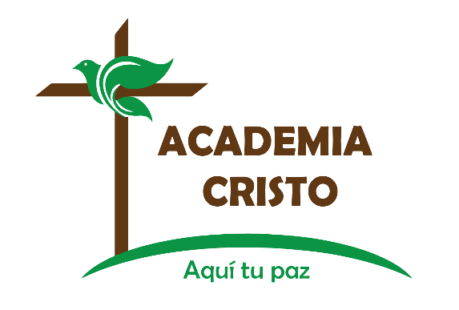

Jesús es el Señor, la adicción no
Lección 4
Jesús cambia la forma en
la que usted se relaciona con la gente
academiacristo.com

Lección 4 – Jesús cambia la forma en la que usted se relaciona con la gente

LAS PREGUNTAS DE REPASO

- Usted no puede reparar el daño que ha hecho; Jesús ya lo reparó al ____________ ____________ ______________ _____________.

- Reparar el daño a las personas que usted ha ofendido no le hace ganar el perdón de Dios, pero puede ayudar a:
  - sanar las heridas de quienes han sufrido.
  - hacer que esas personas lo quieran a usted otra vez.
  - impresionar a la gente.
(Marque con un círculo la mejor respuesta)

- Reparar el daño puede significar disculparse ante la gente que ha herido; también puede significar: lo que usted ha robado o destruido, o aceptar la de los pecados, que hasta ahora usted había negado.

- Las personas consumen drogas y alcohol principalmente porque:
  - no están contentas con su vida.
  - todos sus amigos se drogan.
  - no tienen una relación de confianza con Jesús.
(Marque con un círculo la mejor respuesta)

- Discutir sobre religión no es la forma de Jesús para alcanzar a la gente. Su forma es a las personas para que lo conozcan y confíen en él.

- Hablar a la gente, acerca de Jesús y lo que él ha hecho por usted es una forma de alcanzar a las personas que sufren. También les puede dar una________ _ e invitarlas a venir al y a la .

PARA REFLEXIONAR

Cuando Jesús viene a su vida y trae la salvación, su relación con otras personas cambia. Empieza a amarlas y a preocuparse por sus penas. Si algo que usted hizo causó dolor a esas personas, usted trata de reparar ese daño. Si sufren porque no tienen a Jesús en sus vidas, ora a Dios para que las traiga a la familia de Dios.
Permite que Dios lo guíe para poder presentarle a esas personas a Jesús e invitarlas a confiar en él como su Salvador.

PONIENDO EN PRÁCTICA LA LECCIÓN

Considere las siguientes cuatro preguntas.

- A veces las personas se disculpan con aquellas a las que han hecho daño. Hablan de tal forma que justifican lo que hicieron, o lo hacen parecer como si no fuera importante. O hasta llegan a culpar a las personas, que sufrieron el daño, de causar el problema. ¿Cómo quiere el Señor que se usted disculpe?

- ¿En qué forma le ayuda a usted a reparar el daño, el saber que Dios ya lo perdonó a usted antes de que usted repare la ofensa?

- Tal vez la persona a la que debe presentar disculpas no lo perdonará.
¿Entonces por qué aun así es importante disculparse?

- ¿Cuáles son algunas cosas que usted puede hacer cuando le hable a alguien sobre Jesús y la persona rechace lo que usted le dice?

TAREA

Como vimos en la primera lección, necesitamos a un ser superior que nos libere y lo necesitamos todos los días de nuestra vida. La Biblia dice, “¡todo lo puedo en Cristo que me fortalece!” (Filipenses 4:13) Cuando uno lee la Biblia el Espíritu Santo está obrando en su corazón, fortaleciéndole, y por eso queremos animarle que cada día tome tiempo para sentarse, leer y meditar en la palabra de Dios, y luego acercarse a Dios en oración.

Primera parte de la tarea:
Se anima que durante la próxima semana lea las siguientes secciones de la Biblia así como también los devocionales que vienen al final.

Reparar el daño:
Lucas 19:1-‐10; Efesios 4:21-‐5:21

Presentarle a la gente a Jesús:
Lucas 8:26-‐39, en particular los versículos 38-‐39; Hechos 17:19-‐34; 1 Pedro 3:15-‐ 16; Colosenses 4:2-‐6

Segunda parte de la tarea:
Esta lección se enfocó en los pasos ocho, nueve y doce de la recuperación, y por eso, les animo que abran el archivo que contiene los devocionales para esta lección, los cuales se enfocan en esos tres pasos de la recuperación. Se anima que lean por lo menos una de estas devociones cada día durante la próxima semana.

